ESTUDIANTE |  |  |  |  |  |  |  |  | CURSO |  |  | SÉPTIMO
DIMENSIÓN | COMUNICATIVA |  |  |  | ASIGNATURA |  | LENGUA CASTELLANA
DOCENTE | BELKYS YARELY VASQUEZ GUTIERREZ |  |  |  |  |  |  |  |  | PERIODO |  |  | 1
Nº COMPETENCIA | 1 | Nº DESEMPEÑO | 1.2 | Nº EVIDENCIA |  | 13 |  | FECHA |  | 03 | 05 |  | 2021
NOTA: Actividades desarrolladas en clase virtual correspondiente a la semana del 03 al 07 de mayo, al área de Lengua Castellana; transcribir los conceptos en el cuaderno.
PROPÓSITO: Reconocer la importancia del contexto de la literatura de viajes, teniendo en cuenta los temas, personajes y escenarios, además del proyecto transversal del día internacional del trabajo.
INICIO: Se realizan actividades de aprender digital, además de la explicación de la docente.
DESARROLLO: Lectura de los fragmentos expuestos.
CIERRE: Se responde y socializa las preguntas del taller.
DURACIÓN: 3 horas
INDICACIONES O INSTRUCCIONES
- Marque el documento con el nombre completo.
- Lea atentamente cada pregunta.
- En el cuaderno de Lengua Castellana, debe estar escrita la fecha, el propósito y la temática expuesta.
Proyecto transversal – Día internacional del trabajo


¿QUÉ SUCEDIÓ EL 1º DE MAYO? ¿POR QUÉ SE CONMEMORA EL DÍA DE LOS TRABAJADORES?

El 1º de Mayo se conmemora, en todo el mundo, el Día del Trabajador, que recuerda a los obreros ejecutados en 1887, tras el reclamo de reivindicaciones laborales. El 1 de Mayo de 1886, un grupo de obreros estadounidenses se movilizó en reclamo de reivindicaciones laborales, entre ellas el pedido de reducción de la jornada laboral a 8 horas. La protesta, llevada a cabo inicialmente por 80 mil trabajadores, pronto desembocó en una huelga nacional en Estados Unidos que afectó a numerosas fábricas. La fuerza demostrada por los obreros en su reclamo marcó un antes y después en la historia laboral, instaurándose aquella fecha como el Día del trabajador.

Conmemorar el Día del Trabajador tiene un significado especial porque recuerda una jornada de lucha histórica de los trabajadores en busca de lograr condiciones de vida y de trabajo dignas. Rememora también las injusticias sociales y laborales que aún perduran.

EN EL CUADERNO:
- Realiza un folleto sobre algunas profesiones que desees desempeñar, destacando el día internacional del trabajo.

FASE 1: PRESENTACIÓN DEL PROBLEMA
Con todos los integrantes de la clase se realiza un torbellino de ideas sobre las siguientes cuestiones:
- ¿Por qué se celebra cada 1 de Mayo como el Día de los Trabajadores?
- ¿Consideran que, en el presente, es un día para celebrar? ¿por qué sí o por qué no?
- Organicen los resultados del torbellino de ideas. ¿Han pensado que algún día van a dejar de ser estudiantes y serán trabajadores? ¿Qué sienten al pensar que algún día van a ser trabajadore/as? ¿Qué será más entretenido: estudiar o trabajar? ¿Por qué? ¿Qué ventajas tiene ser trabajador/a? ¿Qué desventajas?
- Redacten una reflexión personal sobre por qué –piensan ustedes– estos hechos generaron la solidaridad de trabajadores de todo el mundo.


FASE 2: REALIZACIÓN DE UN MURAL CON LOS CONTENIDOS PRODUCIDOS
- Pueden organizar una exposición de los afiches para presentar los nuevos conocimientos que tienen ahora sobre los hechos que dieron origen a la celebración del Día de los Trabajadores. En los afiches podrían incluir frases que expresen mensajes que ustedes quieran difundir sobre el significado del Día de los Trabajadores. También pueden utilizar la herramienta Padlet para crear un mural interactivo, de manera virtual y colaborativa.

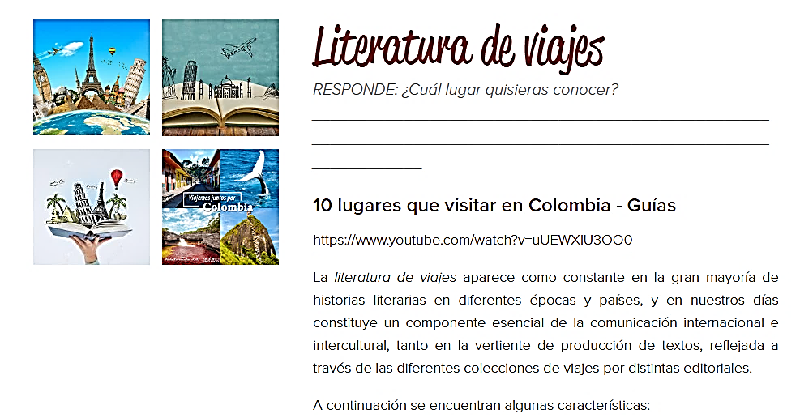
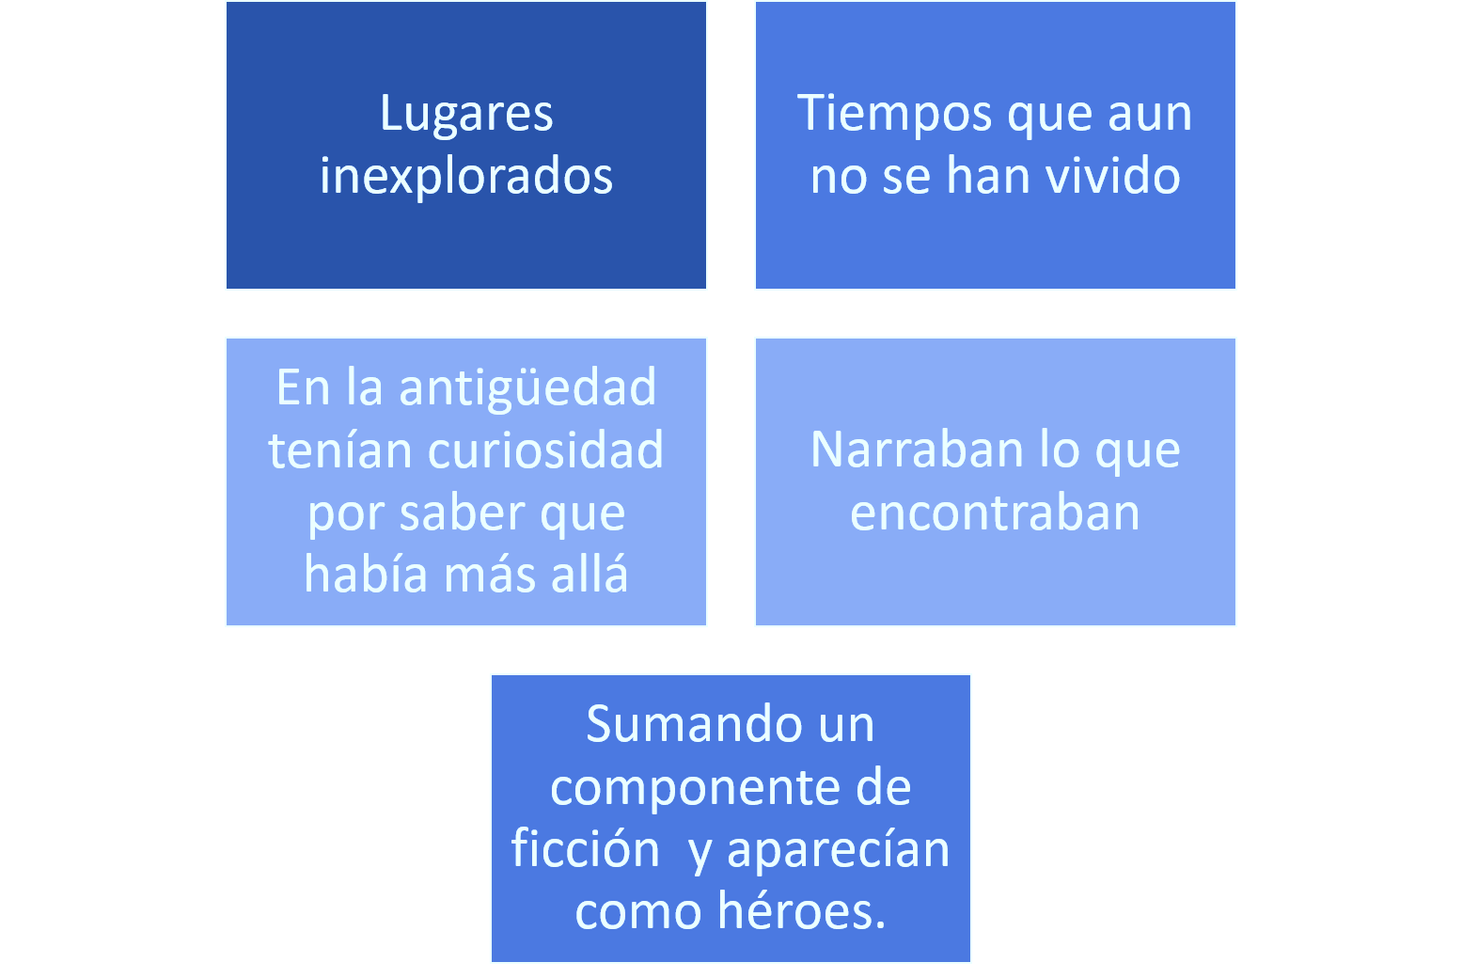
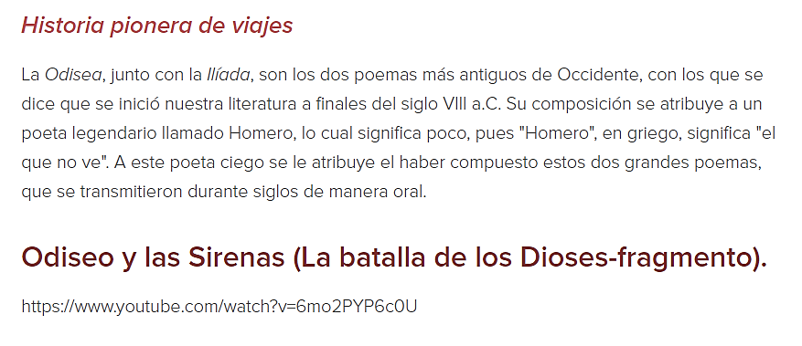
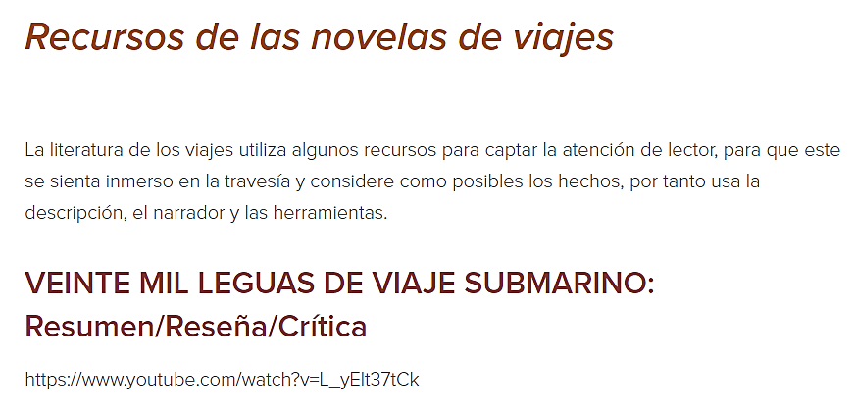
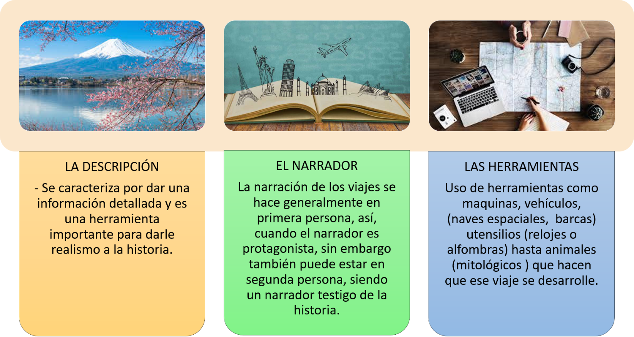
Las novelas según los tipos de viaje
- Viaje en el espacio:
https://www.youtube.com/watch?v=Wz_Y-bd4EBk&list=PLnRWgs8VJa1Xc-hUN3JSIzPrjzKx_4Eik&index=2
- Viajes al espacio exterior: https://www.youtube.com/watch?v=GpHepqILZm4
- Viajes a otros planos: https://www.youtube.com/watch?v=GzEpj9jqAmY

Actividad


Imagina que eres un escritor de literatura de viajes, por tanto, debes hacer lo siguiente:

- De forma creativa elabora un álbum en el cual incluyas un fragmento de cada una de clases de literatura de viajes. (puedes guiarte por el libro)
- Viajes en el espacio
- Viajes en el tiempo
- Viajes al espacio exterior
- Viajes al interior de la mente
- Viajes a otros planos.

- Lee y resuelve las preguntas de las páginas 88 – 89 - 90

Elaborado Por | Revisado por | Aprobado Por
Nombre: Belkis Vásquez | Nombre: Belkis Vásquez | Nombre: Dayanna Cely Fuentes
Cargo: Docente | Cargo: Jefe de dimensión | Cargo: coordinadora
Fecha : 03 de mayo 2021 | Fecha : 04 de mayo 2021 | Fecha : 05 de mayo 2021

